Муниципальное общеобразовательное учреждение средняя общеобразовательная
школа № 9 имени В.Т.Степанченко города Ржева Тверской области

Урок по теме
«Почему радуга разноцветная?»
1 класс

(окружающий мир УМК «Школа России»)

Составили и провели:
Иванова Наталья Валерьевна, учитель физики,
Смолькова Елена Юрьевна, учитель начальных классов

Ржев

Предмет: Окружающий мир 1 класс
Тема: «Почему радуга разноцветная?»
Цель урока: дать представление о радуге, как природном явлении, посредством обобщения наблюдений учащихся.

Задачи урока через планируемые результаты
ЛИЧНОСТНЫЕ:
создать условия для развития коммуникативных навыков сотрудничества со взрослыми и сверстниками;
работать над развитием эмоционально-чувственной сферы учащихся и освоением начальных форм познавательной и личностной рефлексии;
формировать способности учащихся к саморазвитию.
ПРЕДМЕТНЫЕ:
развивать у учащихся первоначальные представления о радуге, как о явлении природы;
создать условия для осознания причин возникновения радуги;
расширить знания о цветовом составе радуги;
развивать навыки выявления причинно-следственных связей в окружающем мире.
МЕТАПРЕДМЕТНЫЕ:
Регулятивные УУД
формировать умение формулировать тему урока, принимать и сохранять учебную задачу, осваивать способы решения проблем творческого и поискового характера;
формировать умения планировать, контролировать и оценивать учебные действия в соответствии с поставленной задачей и условиями её реализации.
Коммуникативные УУД
развивать умения работать с информацией на уроке, связно излагать мысли;
учить высказывать своё мнение и аргументировать свою точку зрения и оценку событий;
учить соблюдению правил работы в группах, в парах, учиться договариваться и приходить к общему решению в совместной деятельности.
Познавательные УУД
формировать умение работать со знаково-символическими средствами (символами, схемами, рисунками) для создания модели изучаемого явления;
создавать условия для овладения начальными сведениями о сущности и особенностях природных явлений;
учить использовать речевые средства и средства информационных и коммуникационных технологий для решения коммуникативных и познавательных задач;
развивать логические действия сравнения, анализа, синтеза, классификации, обобщения.

Межпредметные связи: изобразительное искусство.

Методы обучения:

- словесный (беседа, диалог);
- практический (опыт, моделирование);
- наглядный (наблюдение, презентация);
- репродуктивный;
- исследовательский

ФОРМЫ РАБОТЫ:

- Фронтальная
- Индивидуальная
- Самостоятельная
- Парная
- Групповая
- Внутриклассная дифференциация

Сценарий урока.
Содержание учебного материала | Деятельность учителя |  | Деятельность обучающихся
I этап. Самоопределение к деятельности (2 мин)
Задача учителя: включить учащихся в деятельность на личностно-значимом уровне: «Хочу, потому что могу»; вызвать положительную эмоциональную направленность; повышать уровень учебной мотивации.
Начинается урок,  Он пойдет ребятам впрок.  Постарайтесь все понять,  Многое должны узнать.  – На какой вопрос Муравьишки мы сегодня ответим, вы узнаете позже, а сейчас… | (Учитель начальных классов)  - Читает стихотворение. - Учитель высказывает добрые пожелания детям, настраивает на успешную работу на уроке.  - Предлагает пожелать друг другу удачи. |  | - Слушают учителя.  - Хлопают соседа по ладони для того, чтоб пожелать удачи.
II этап. Актуализация знаний. (3 мин)
Задача учителя: актуализировать субъектный опыт детей, необходимый для «открытия нового знания»; осуществлять анализ объектов с выделением существенных признаков.
- Я прочитаю стихотворение, а вы по содержанию будете показывать движения.  Почему повсюду лужи? (дети разводят руки в стороны и помахивают плечами)  Мама зонтик свой берёт. (имитируют движение)  Почему же? Почему же? (движения, как в 1-ой строке)  Потому что…….(хором: «Дождь идёт!»)  Дети хлопают в ладони, показывая какой сильный дождик.  -Дождик закончился и…  Что за чудо-красота!  Расписные ворота  Показались на пути.  В них ни въехать, ни войти. (радуга) |  | (Учитель начальных классов)  - Читает стихотворение о дожде и предлагает обучающимся закончить его.  - Предлагает практически показать (хлопками) каким бывает дождь, вспомнить его название.  - Вводит героя урока Вопросика-Муравьишку. Рассказывает о том, как он увидел чудо. | - Слушают учителя, договаривают рифму: «дождь идет».  -Хлопают в ладоши, отвечают.  - Разгадывают загадку.
III этап. Постановка учебной задачи. (4 мин)
Задача учителя: создать условия для определения детьми цели урока и постановки учебных задач
- Предположите, о чем сегодня пойдет речь на уроке.  -Да, ребята, мы сегодня с вами поговорим о радуге. Должны узнать, что такое радуга, как и когда она появляется.  -Дети, кто из вас видел радугу?  - Какое настроение было, когда ты увидел радугу?  - Прочитайте, какие учебные задачи мы поставим перед собой.  - Ребята, когда в небе появляется радуга? (когда светит солнце и идёт дождь)  Чтение стихотворения  Летний дождь прошел с утра,  Выглянуло солнце.  Удивилась детвора,  Посмотрев в оконце, -  Семицветная дуга  Заслонила облака  - Сколько цветов у радуги? (семь)  - Как поэтесса назвала радугу в стихотворении? (Семицветная дуга)  - Вспомните, какая бывает капелька?  - Поговорим о солнечном лучике.  -Все вы видели, что капелька бесцветная, и лучик бесцветный.  Проблемный вопрос. Почему же радуга разноцветная? Как вы думаете? |  | (Учитель начальных классов)  - Предлагает детям сформулировать задачи урока.  - Обобщает ответы детей.  - Организует фронтальную беседу о радуге с опорой на знания детей.  - Читает стихотворение поэтессы  Н. Михайловой.  - Создает проблемную ситуацию. | - Предлагают ряд вопросов, на которые хотели бы получить ответы.  - Слушают стихотворение.  - Высказывают собственные предположения. Рассуждают.
IVэтап. «Открытие нового знания». (6 мин)
Задача учителя: раскрыть сущность обсуждаемых явлений, используя эвристические вопросы, выстроить логические умозаключения.
а) - На что попадают в небе солнечные лучи? (На капельки дождя)  -Что происходит с солнечными лучами? (Распадаются на разноцветные лучики.)  -Что при этом образуется? (Радуга).  б) объяснение учителя  - Построили радугу солнечные лучи и дождевые капли.  Дождь заканчивается. Редкие капли еще падают на землю, но из-за тучи уже  выглянуло солнце. Солнце светит сквозь падающий дождь, лучи его проходят через дождевые капли, и на небе напротив солнца возникает необычная цветная дуга.  Чем крупнее дождевые капли, тем ярче радуга. Если капли мелкие, радуга кажется бледной, еле заметной.  - Что такое радуга? (Это солнечное свечение)  Солнечные лучи, попадая на капельку дождя, распадаются на разноцветные лучики.  в) Оказывается, цвет – это волны, которые мы воспринимаем глазом. Какого цвета солнечный свет? Солнечный свет представляет собой волны разной длины и поэтому они разного цвета. Давайте их рассмотрим.  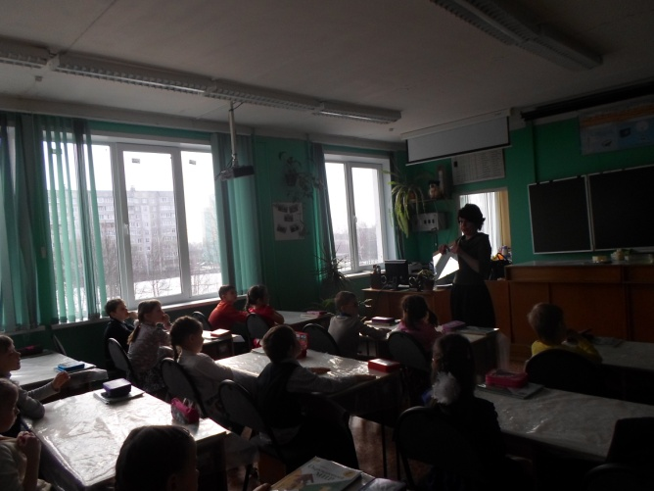  Практическая работа №1:  “Прохождение луча света через стеклянную призму”.  Учитель зеркальцем “ловит солнечного зайчика” и направляет его на призму. Призма – прозрачное стекло, заменяющее капельку воды.  Так можно получить небольшую радугу.  - Что нам заменяла призма? (Капельку воды)  - Что стало с солнечным лучом, когда он прошел через призму? (распался на цветные лучики)  - Главный “художник” в природе? (Солнце)  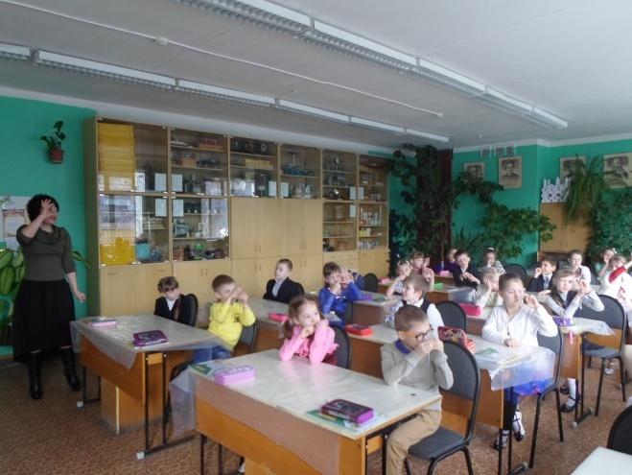  Практическая работа №2:  “Эффект радуги в домашних условиях”.  - Радуга представляет собой оптическое явление, возникающее при преломлении и отражении солнечных лучей в миллионах дождевых капель.  Вы можете сами дома расщепить видимый солнечный свет на отдельные цвета, воспроизведя эффект радуги. Для этого в очень ясный, солнечный день вам понадобятся миска с водой, лист белого картона и маленькое зеркальце.  Поставьте миску с водой на самое солнечное место. Опустите зеркальце в воду и прислоните его к краю миски. Поверните зеркальце под таким углом, чтобы на него падал яркий солнечный свет. Затем перемещайте картон перед миской так, чтобы на нем появилась отраженная “радуга”  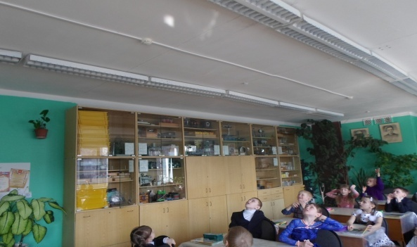 |  | (Учитель физики)  - Предлагает ответить на вопросы, помогающие выяснить, что происходит с лучами когда они проходят через каплю дождя.  - Раскрывает «секрет радуги» с использованием презентации  - Организует беседу после практической работы.  - Демонстрирует «эффект радуги в домашних условиях»  (Что нам заменяло зеркальце? Что стало с солнечным лучом, когда он прошёл через воду? Кто главный «художник» в природе?) | - Высказывают свои предположения.  - Просмотр презентации.  - Наблюдение за ходом практической работы  - Отвечают на вопросы.
V этап. Физкультминутка (2 мин)
Задача учителя: организовать смену вида деятельности с целью предупреждения утомляемости, снятия эмоциональной напряжённости у детей
 |  | (Учитель начальных классов)  - Говорит спокойным мягким голосом под релаксационную музыку. | - Опускают голову на сложенные руки, лежащие на парте  - Слушают музыку и голос учителя.
VI этап. Постановка проблемного вопроса 2 (5 мин)
Задача учителя: создать условия для решения проблемной задачи, используя работу в парах
-Кто знает, из каких цветов состоит радуга? (высказывания детей)  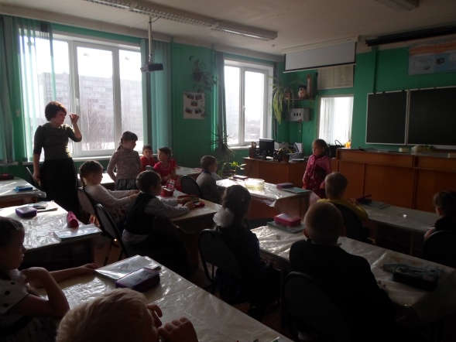  - В радуге семь цветов, и все они всегда расположены в одном порядке:  красный, оранжевый, желтый, зеленый, голубой, синий и фиолетовый  - Как запомнить их по порядку и очень быстро?  - -Чтобы запомнить цвета радуги, люди придумали такие фразы – подсказки:  « Каждый Охотник Желает Знать, Где Сидит Фазан»  - Слово «радуга» похоже на слово «радость». И в самом деле, радостно бывает, когда вдруг на небе возникает удивительно красивая дуга. «Райская дуга» называли её в старину и верили, что она приносит счастье. С тех пор так и зовут - радуга.  -Радуга появляется только тогда, когда одновременно идёт дождь и светит солнце.  -Иногда на небе можно увидеть не одну, а две радуги. Когда дождь стихает, будто кто–то стирает радугу с неба.  -Когда мы смотрим на радугу с земли, она кажется нам дугой. Если на радугу посмотреть с высоты, например с самолета, она будет казаться кругом. |  | (Учитель начальных  классов)  - Организует беседу, создает проблемную ситуацию  - Демонстрирует фразу-подсказку  - Предлагает дополнительный материал из рубрики «Это интересно» | - Высказывают собственные предположения.  - Разучивают фразу-подсказку (хором, самостоятельно, в паре)  - Слушают, делятся жизненным опытом.
VII этап. Первичное закрепление (4 мин)
Задача учителя: создать условия для закрепления первичных знаний и умений и применения их на практике; обогатить субъективный опыт детей; осуществлять итоговый и пошаговый контроль по результату.
1. Работа по учебнику  -Что делают Черепаха и Муравьишка?  (Поливают)  - Как вы думаете, что они хотят получить?  (Радугу)  -Может ли получиться у них радуга?  - Почему? (Солнечные лучи пройдут через капли воды и получится радуга.)  2. Работа над проектом (работа в парах)  .а) Выбор проекта, обоснование.  – Чтобы поднять весеннее настроение и запомнить порядок цветов в радуге, предлагаю создать веселую радугу.  б) Выбор материалов и инструментов.  – Давайте подумаем из чего можно сделать радугу? (Карандаш, пластилин, акварель, цветная бумага.)  – Какой способ подходит нам сегодня?  в) Планирование проекта.  – На белом листе нарисуем дуги радуги по шаблону. Сколько дуг вы будете рисовать? (7)  – Определим цвета наших полосок  (Дети отмечают буквами названия цветов.)  г) Практическая работа.  (Дети самостоятельно разукрашивают радугу.)  д) Защита проекта.  – У кого же самая веселая радуга? |  | (Учитель начальных классов)  - Предлагает вспомнить ситуации из жизни, где можно наблюдать маленькие «радуги» вокруг себя.  - Организует практическую работу по моделированию радуги с помощью полосок из семи цветов. | - Делятся своими воспоминаниями и представлениями.  - Выполняют работу в парах – «партнёры».
IX этап. Домашнее задание по выбору (1 мин)
Задача учителя: формировать умение самостоятельно осуществлять поиск необходимой информации, создавать модель для выполнения учебного задания.
1. Сочинить сказочную историю по рисунку в учебнике.  2. Выучить стихотворение или загадку о радуге.  3. Выполнить задание «Радужные человечки» в рабочей тетради. |  | (Учитель начальных классов)  - Предлагает домашнее задание трёх уровней | - Выбирают задание
X этап. Рефлексия. Итог урока (7 мин)
Задача учителя: формировать умение договариваться о распределении функций и ролей в совместной деятельности; осуществлять взаимный контроль; учить анализировать и обобщать полученные знания.
1. - Как получается радуга?  (Солнечные лучи, попадая в небе на капельки дождя, распадаются на разноцветные лучики.)  2. – Проверим себя и оценим свои достижения.  3. – Оцените свою работу.  - Почему наша радуга получилась такая весёлая?  -Чему она рада?  - А что будет символизировать в вашей жизни придуманная нами радуга?  - Пусть же сотворенная нами радуга одарит каждого из нас потрясающей художественной энергией. Пусть радужное настроение как можно чаще посещает вас и вдохновляет. |  | (Учитель начальных классов)  Подводит итог урока. | Выполняют тестовую работу.

ТЕМА: «ПОЧЕМУ РАДУГА РАЗНОЦВЕТНАЯ?»
ФАМИЛИЯ, ИМЯ ________________________________
1. Когда в небе появляется радуга? Обведи нужную букву.
а) когда светит Солнце;
б) когда светит Солнце и идёт дождик;
в) когда идёт дождик.
2. Сколько цветов в радуге? Обведи нужную букву.

а) 8 цветов;
б) 6 цветов;
в) 7 цветов
3. Какие цвета в радуге? Вычеркни лишнее.
- Оранжевый, коричневый, жёлтый, красный, зелёный, белый, голубой, синий, фиолетовый.
4. В радуге оранжевый цвет идёт после …
а) синего;
б) зелёного;
в) красного.
5. Запиши цифрами порядок следования цветов радуги.
голубой;
фиолетовый;
красный;
синий;
зелёный;
жёлтый;
оранжевый.

